ESCUELA COLOMBIANA DE INGENIERÍA JULIO GARAVITO

AUTOESTUDIO No 5

MODELOS Y BASES DE DATOS (MBDA)

DANIEL FELIPE ROJAS

MARIA VALENTINA TORRES

GRUPO 2

2023-2

**MODELOS Y BASES DE DATOS**

**PL/ SQL Básico 2023-2**

**Guía autoestudio 5/6**

**OBJETIVO**

1. Conocer herramientas que facilitan el trabajo del desarrollador de una base de datos específicamente la herramienta SQL Developer.
2. Desarrollar competencias para definir e implementar los servicios que puede ofrecer una base de datos cumpliendo requisitos de concurrencia, seguridad y recuperación.

**TÓPICOS OBJETIVO**

1. Transacciones para concurrencia y recuperación
2. Permisos como mecanismos de seguridad

**TRANSACCIONES**

A. Transacciones

* 1. ¿Cómo se define el comienzo y fin de una transacción en ORACLE?
     + Una transacción inicia con la creación o remplazo de un procedimiento, donde se definen unos parámetros para cuando se requiere reutilizar el código, ya después viene el bloque BEGIN/END, en donde se tiene que definir las instrucciones dentro de la transacción, ya sea actualizar, leer o escribir datos.

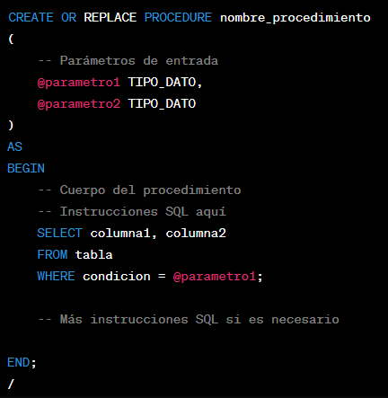

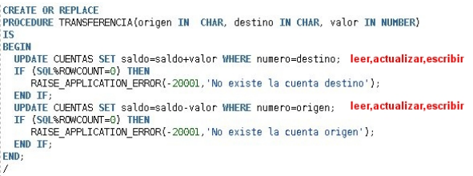

* 1. ¿Cuáles son los diferentes tipos de aislamiento que soporta ORACLE? Para cada uno de ellos detalle, ¿cómo maneja los bloqueos? ¿qué problemas resuelve?

**Read Committed (Lectura comprometida):** En este modo de partición, Oracle utiliza bloqueos para evitar otros cambios mientras se leen los datos. Sin embargo, no se utilizan bloqueos de escritura. Esto significa que otras transacciones pueden continuar leyendo y modificando datos mientras el proceso de lectura está en curso.

**Serializable (Serializable):** En este extracto, Oracle utiliza bloqueos de lectura y escritura para garantizar que los cambios se produzcan en orden. El bloqueo de lectura evita que otros cambios alteren los datos en el momento de la lectura, y el sistema de escritura evita que otras variables lean o cambien los datos durante la escritura.

**Repeatable Read (Lectura repetible):** En este tipo de extracción, Oracle utiliza bloqueos para garantizar que los datos permanezcan sin cambios entre transacciones. Esto evita que otras variables modifiquen los datos durante la lectura.

**Serializable with Read Stability (Serializable con estabilidad de lectura):** En este aislamiento, Oracle utiliza bloqueos de lectura y escritura para garantizar la estabilidad de la lectura y evitar que otros cambios modifiquen los datos mientras se leen.

Escritura fantasma: Los niveles divididos serializables resuelven el problema de la escritura fantasma garantizando cambios y evitando que nuevos datos lleguen al mercado.

Lectura sucia: Los niveles de lectura separados resuelven el problema de la lectura sucia al permitir que las empresas accedan únicamente a los datos confirmados por otras empresas.

Lectura no repetible: Un nivel de aislamiento repetible y serializable que garantiza que los cambios en los mismos datos se puedan leer varias veces, dando los mismos resultados y evitando lecturas paralelas.

* 1. ¿Cuál es el tipo de aislamiento por defecto en ORACLE?
     + El tipo de aislamiento por defecto es la lectura registrada, cuando se hace una modificación u acción, y se hace un commit, guardado, al finalizar las operaciones.

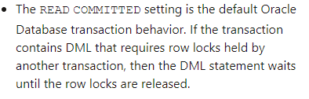

B. Vistas

1. ¿Cuáles son los mecanismos para la creación y borrado de vistas en ORACLE?
   * Creación de vistas

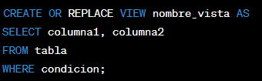

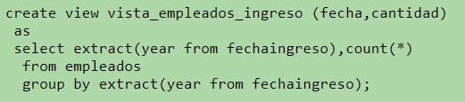

* Eliminación de vistas



1. ¿Cuáles son las restricciones de las vistas en ORACLE?

**No se pueden modificar los datos**: Si una vista está basada en columnas que utilizan expresiones o funciones, no se pueden realizar modificaciones directamente en los datos a través de la vista. Esto incluye instrucciones INSERT, UPDATE y DELETE.

**Restricciones de campos NOT NULL**: Si una vista está basada en tablas que contienen columnas con restricciones NOT NULL, al realizar una inserción de datos a través de la vista, es necesario incluir valores para todas las columnas con restricciones NOT NULL de las tablas subyacentes.

**Restricción de solo lectura**: Las vistas en Oracle son de solo lectura, lo que significa que no se pueden realizar modificaciones directas en los datos a través de la vista. Esto se puede especificar explícitamente utilizando la cláusula WITH READ ONLY al crear la vista.

**Eliminación de vistas:** Para eliminar una vista en Oracle, se utiliza el comando DROP VIEW seguido del nombre de la vista que se desea eliminar.

C. Modularidad Paquetes

1. ¿Para qué sirve un paquete?

Es un objeto PL/Sql que agrupa lógicamente otros objetos PL/Sql relacionados entre sí, encapsulándolos y convirtiéndolos en una unidad dentro de la base de datos. Tiene una gran similitud con la programación orientada a objetos, porque de igual manera la invocación de funciones o comportamientos y la creación se asemejan entre sí.

1. ¿Cuáles son los mecanismos para la creación, invocación, modificación y borrado de paquetes en ORACLE?

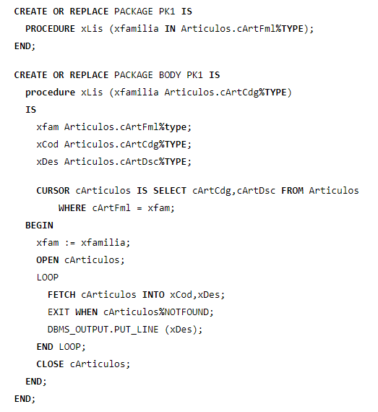

D. SYS_REFCURSOR

* 1. ¿Qué es un SYS_REFCURSOR? ¿Para qué sirve?

Es un tipo especial de cursor, el cual se utiliza para devolver conjuntos de resultados, o hará referencia, al resultado de un cursor permitiendo a los desarrolladores trabajar con resultados de consultas de una manera más flexible y dinámica. Se usa comúnmente cuando se necesita devolver conjuntos de resultados desde una base de datos a una aplicación externa.

* 1. ¿Cómo se define, se asigna y se retorna?

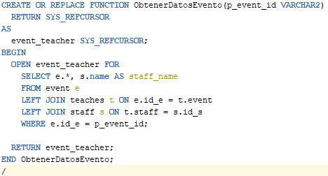

* Borrar SYS_REFCURSOR



Bibliografia

<https://www.lawebdelprogramador.com/foros/Oracle/982754-manejo-de-sys_refcursor.html>

<https://jorgesanchez.net/manuales/sql/vistas-sql2016.html>

<https://docs.oracle.com/cd/E12839_01/bi.1111/b32122/orbr_refcur002.htm#RSBDR2044>